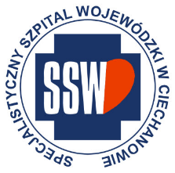

Ciechanów, dnia 08.07.2025r.

ZP/2501/48/25

**Zawiadomienie o wyborze**

**najkorzystniejszej oferty**

dotyczy: postępowania o udzielenie zamówienia publicznego na **Sprzęt medyczny do wykonywania zabiegów z zakresu chirurgii urazowo-ortopedycznej.**

Specjalistyczny Szpital Wojewódzki w Ciechanowie informuje, że w powołanym postępowaniu, wybrano ofertę złożoną przez:

|  |
| --- |
| **Smith&Nephew sp. z o.o. ul. Osmańska 12**  **02-823 Warszawa NIP: 5262825537** |

Specjalistyczny Szpital Wojewódzki w Ciechanowie informuje, że do upływu terminu składania ofert, tj. do godz. 10:00 w dniu 07.07.2025r. złożono następujące oferty:

|  |
| --- |
| Smith&Nephew sp. z o.o. ul. Osmańska 12 02-823 Warszawa NIP: 5262825537 |

Oferta otrzymała następującą punktację, przydzieloną w ramach ustalonych kryteriów oceny ofert.

|  |  |  |
| --- | --- | --- |
| **Wykonawca** | **Punkty przyznane ofertom** | |
| **Cena** | **Razem** |
| Smith&Nephew sp. z o.o. ul. Osmańska 12 02-823 Warszawa NIP: 5262825537 | 100,00 | 100,00 |

